4.4 课题学习 设计制作长方体形状的包装纸盒 学案
学习内容
课本146页至148页
学习目标
1、利用立体图形的平面展开图制作包装纸盒．通过问题的解决进一步理解立体图形和相应平面图形之间的转化关系
2、通过包装纸盒的制作，掌握制作长方体纸盒的一般方法，能够独立制作出相关的包装盒．
3、在解决问题的过程中，提高对合作意识的认识，培养合作精神．
学习重点：如何把立体图形转化为平面图形，制作包装纸盒．
学习难点：如何把立体图形转化为平面图形．
学习方法：探究、归纳与练习相结合
学习过程
一、活动的主要内容
活动名称：设计制作长方体形状的纸盒．
方法：观察、讨论、动手制作．
材料：厚（硬）纸板、直尺、裁纸刀、剪刀、胶水、彩笔等．
准备：收集一些长方体形状的包装盒，如墨水瓶盒、粉笔盒、饼干盒、牛奶包装盒、牙膏盒等．
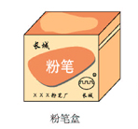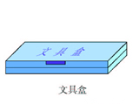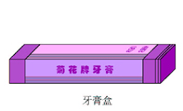
二、活动步骤、分组活动
活动步骤：
1．观察、讨论
各组确定所要设计制作的包装盒的类别，明确分工．
（1）观察作为参考物的包装盒，分析其各面、各棱的大小与位置关系．
（2）拆开盒子，把它铺平，得到表面展开图；观察它的形状，找出对应长方体各面的相应部分；度量各部分的尺寸，找出其中的相等关系．
（3）把表面展开图复原为包装盒，观察它是如何折叠并粘到一起的．
（4）多拆、装几个包装盒，注意它们的共同特征．
（5）经过讨论，确定本组的设计方案．
2．设计制作
（1）先在一张软纸上画出包装盒表面展开图的草图，简单设计一下，裁纸、折叠，观察效果．如果发生问题，调整原来的设计，知道达到满意的初步设计．
（2）在硬纸板上，按照初步设计，画好包装盒的表面展开图，注意要预留出粘合处，并要减去适当的棱角．在表面展开图上进行图案与文字的美术设计．
（3）裁下表面展开图、折叠并粘好粘合处，得到长方体包装盒
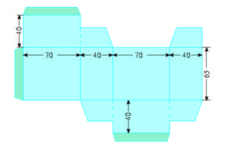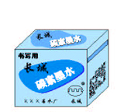
3．交流、比较
各组展示本组的作品，并介绍设计思想和制作过程．
讨论本组的作品，重点探究以下问题：
（1）制成的包装盒是否是长方体？若不是，是哪个地方出项了问题？如何改正？
（2）从使用性上看，包装盒形状、尺寸是否合理？用料是否节省？是否需要改进？
（3）包装盒的外观设计是否美观？
（4）对平面图形与立体图形的联系有哪些新认识？
4．评价、小结
评价各组的活动情况，小结活动的主要收获．
三、归纳小结
收获是
遇到的困难是
四、成果展示（作业）
1、尝试自己设计制作一个正六棱柱形状（底面是6条边相等、6个角都相等的六边形，6个侧面都是长方形）的包装盒；
2、自己设计制作一个圆柱形的包装纸盒．

